搭建开发环境

需要安装jdk, tomcat , 编程环境可以是Myeclipse 或 eclipse for java ee(必须是企业版平台，不然插件不够)
网盘上的eclipse for java ee需要安装jdk1.8以上才能运行。jdk1.8安装上即可，不需要把jdk1.8设置到环境变量，环境变量里仍保留面向对象课程里使用的jdk1.7作为默认java设置没有问题。
Jdk和tomcat版本上需要兼容才能在浏览器里运行tomcat自带的jsp网页，网盘上的tomcat解压缩即可，然后运行bin目录里的startup.bat启动tomcat(关闭tomcat要用shutdown.bat)，然后就可以在浏览器里访问http://127.0.0.1:8080/访问tomcat里默认的jsp主页了，tomcat会使用默认jdk设置对jsp文件进行编译。端口号8080如果被占用，可修改conf目录下的server.xml文件改用其他端口号。
Eclipse for java ee是免费的，其他都安装好了解压缩就可以运行；myeclipse是收费的，可按破解说明进行破解。书上源码是eclipse for javaee的,如果使用eclipse for javaee开发，可以直接import项目，然后在property--java build path--libraries里把库设置成当前的；如果使用myeclipse开发，可以在myeclipse里新建web project后把源码里的jsp,java,xml等连带目录从文件管理器直接拖到新项目里就可以形成myeclipse项目（不要import，两者项目文件不一样）。
Myeclipse自带web服务器，也可以添加启用外部tomcat；eclipse for java ee不自带web服务器，必须先添加外部tomcat。Myeclipse在菜单windows-preferences里添加tomcat,如下图
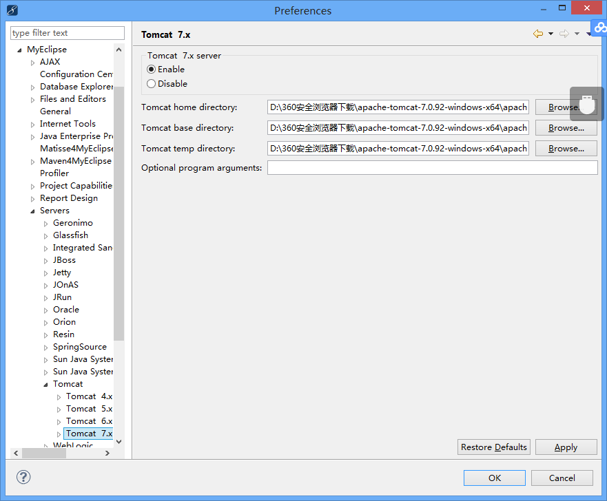
添加后在运行web项目时就可以自己选择自身服务器或tomcat服务器。
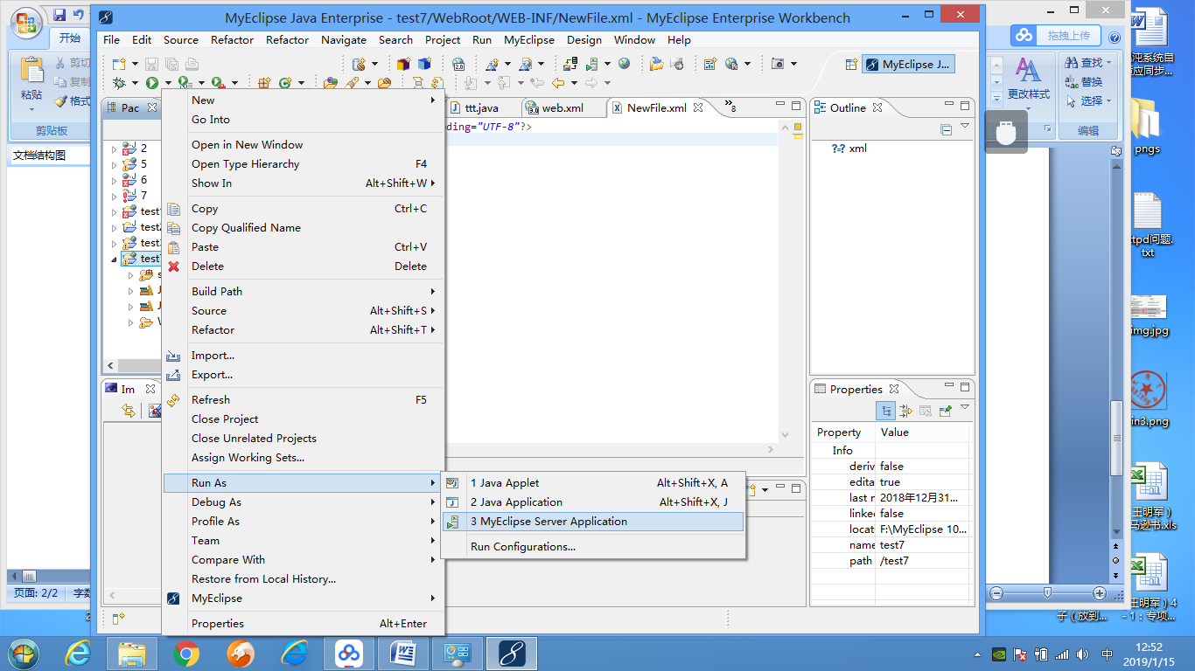
Eclipse for java ee也是类似添加方法，需要在创建或导入 danamic web project前先对tomcat的版本和位置进行设置。
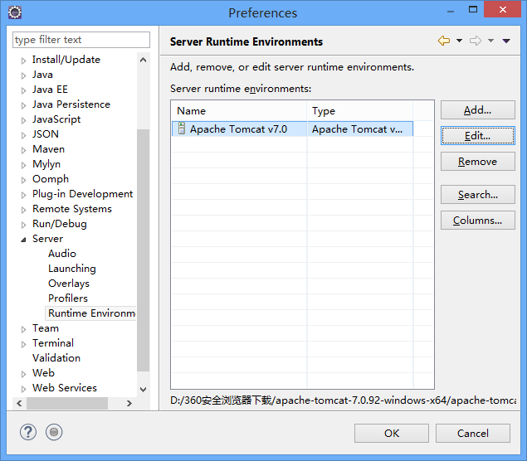
书上源码用的是jdk1.6，需要重新设置jre库，然后运行项目。
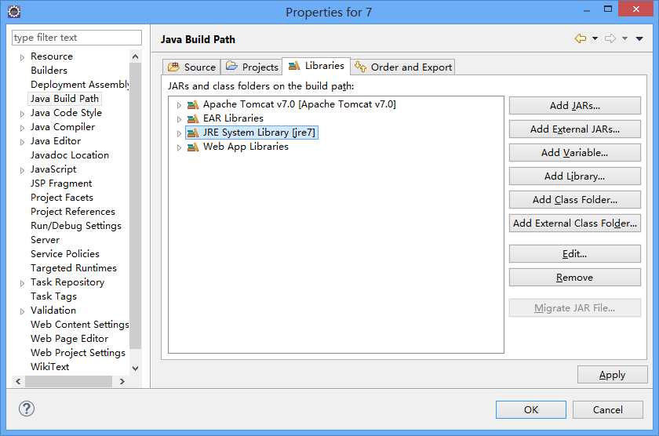

Dreamwaver可以用来完成jsp网页中界面部分的创建
Notepad++用来查看和修改tomcat里的xml文件比较方便。

Fiddler用来抓包分析http协议
Myeclipse和eclipse for java ee都自带浏览器，但如果电脑上安装了虚拟网卡软件（比如vmware,vpn等）会有一定几率造成自带浏览器在使用javabean时打不开网页，360和IE也打不开（网络上其他电脑IE或360浏览器能正常访问，本机访问自己不行，可见不是程序问题，也不能算浏览器问题），这时本机使用Google浏览器就没有这个问题。

